Гражданкин А.И., к.т.н., Научно-технический центр исследований проблем промышленной безопасности, ЗАО НТЦ ПБ, Москва, riskprom.ru

УПРАВЛЕНИЕ НЕПРИЕМЛЕМЫМ РИСКОМ В ПРОМЫШЛЕННОСТИ

Постиндустриальное ядро промышленного прогресса подобно идеальной тепловой машине с наивысшим КПД, работающей по циклу Карно - аналогу марксистского "товар-деньги-товар". Но в жизни идеал нуждается в топке и выхлопной трубе, где чаще и происходят неизбежные аварии. Цивилизованное безопасное производство не может обойтись без архаичного окружения. Безопасность периферийного производства приносится в жертву свободе торговли метрополии. Модное «управление риском» - ширма небезопасного труда не периферии европрогресса.

Ключевые слова: авария, риск, приемлемость

После принятия в России Федерального закона «О техническом регулировании» и юридического отражения его постулатов в новейших техрегламентах и нацстандартах, проникновенные разговоры о приемлемом риске вновь всколыхнули научно-техническое сообщество промышленников. В законе под безопасностью понимается состояние, при котором отсутствует недопустимый риск причинения вреда потенциальным жертвам (жизни или здоровью граждан, животных и растений, имуществу, окружающей среде). По этому закону для определения «безопасного» состояния продукции необходимо оценить ее техногенный риск на рынке и сравнить его с недопустимым (приемлемым). Предполагается, что эта процедура беспристрастного сравнения окончательно снимет «барьеры» с малого и среднего бизнеса, с точки зрения которого издержки на безопасность сегодня избыточны. Заявляется, что сравнение риска с приемлемым – есть чуть ли ни сама прозрачная объективность невидимой руки рынка, которая свершит справедливость и больно даст по рукам бюрократам, цепляющимся за старые требования безопасности. Бизнез-сообщества отовсюду репродуцируют стоны о непосильности и негодности существующих «барьеров безопасности» в коммерческо-производственной деятельности. На подобном фоне внетехнического разрегулирования необходимо перейти в русло конструктивной дискуссии о приемлемом риске промышленных опасностей для потенциальных жертв.
Путь к рынку через деиндустриализацию оказался весьма пагубным для отечественной технической культуры, что отразилось и на такой чувствительной области, как обеспечение безопасности труда в промышленности. Хорошо известно, что экономика лишь тогда становится рыночной, когда земля, деньги и труд превращаются в товар. Безопасный труд дорог, и, как товар, при абсолютно свободном рынке неконкурентоспособен. Тут же возникла фантазия, что причина бед не в товаре, а в требованиях безопасности.
Не секрет, что основная часть действующих норм и правил безопасности записаны кровью в недавнем прошлом применительно к крупным хозяйствующим субъектам. Популистское снятие «административных барьеров» в промышленной безопасности действительно может увеличить прибыльность и конкурентоспособность бизнеса. При этом издержки на обеспечение безопасности никуда не исчезают, а рыночно перекладываются на внерыночные плечи потенциальных жертв - на безмолвную природу и население, близкое к природному (дикому) состоянию, на производственный персонал, а также на традиционные системы жизнеобеспечения (госслужбы надзора и спасения, транспортные пути сообщения, инфраструктуры тепло-энергообеспечения и др.).
Явно обнародовать такую мета-цель об увеличении бизнес-прибыли на небезопасном «безбарьерном» производстве нельзя. Подавляющее большинство граждан России вряд ли согласится оплачивать своей жизнью и здоровьем изобилие роскоши. Но в рыночных условиях согласие гражданского общества можно заполучить на политическом рынке. Сегодня там и идут торги приемлемым риском в обертке реформы технического регулирования. Однако под околонаучной рекламой в этом «товаре» скрывается его фундаментальное ограничение.
Правила и нормы безопасности записываются исторически, а не создаются логически (даже в исторические времена самых прогрессивных реформ). Стремиться логически к лучшим (чем где?) правилам по реформе технического регулирования – безжизненное кредо технократа от безопасности. В методологическом смысле – это пустая трата времени и сил. Граница между хорошим и плохим определяется не какими-то объективными законами, а ценностными установками (идеалами, интересами), поэтому о «лучшем» можно спорить до хрипоты. Нижний же предел между плохим и неприемлемым определяется уже объективными потребностями жизни человека – абсолютно безопасно после смерти. Наши отцы и деды очертили эту границу для нас в правилах и нормах безопасной производственной деятельности.
Наши требования безопасности годятся только для наших техноландшафтов, нашей стороны, нашей промышленности. Они незримо несут на себе отпечаток господствующего у нас технологического уклада и сложившейся технической культуры. В иной культуре правила безопасности будут отличными от наших. О крепости и жизненности отечественной культуры безопасности свидетельствует тот факт, что, несмотря на весь разрушительный пафос «техрегулирования», наши нормы и правила безопасности продолжают активно применяться в реальной производственной деятельности, а гармонизированные переводные национальные стандарты и регламенты живут в каком-то параллельном, потустороннем законодательстве, в томительном ожидании прихода добрых иностранных инвесторов. На протяжении последних десятилетий наши соседи в странах СНГ имели реальную возможность внедрить у себя любые цивилизованные нормы. Однако Украина, Молдавия, Азербайджан, Белоруссия, Армения, например в области промышленной безопасности, гармонизируются почему-то не с Европой, а с Россией – характерный признак жизнестойкости общего корня технической культуры народов бывшего СССР.
Можно вспомнить и об исторических примерах послевоенного восстановления в других странах (не секрет, что развал СССР – один из результатов нашего поражения в «холодной войне»). Все серьезные исследования, например, «японского экономического чуда» подчеркивают важную роль традиций в японских успехах. При заимствовании техники и иных элементов западной культуры, японцы подвергали их очистке от западной метафизики и оценочно-ценностных категорий, пропуская через ценностный фильтр собственной культуры.
Это прекрасно понимают апологеты «техрегулирования», которые вроде бы начинали с разговоров о чистке нашего фильтра безопасности, но быстро скатились к заклинаниям о благе «прорыва плотины»(!) традиционных требований безопасности. Подмена безопасной открытости беззащитной раскрытостью – типичный прием для легитимизации обмена отечественного безопасного труда на свободу торговли метрополии.
В честном разговоре вряд ли удастся заполучить согласие наших граждан обменять безопасный труд и отдых на прибыльную свободу присягнувших «общечеловеческим ценностям». Согласие же сборища деклассированных индивидов можно легко купить на политическом рынке, подсунув им модный бестселлер «О приемлемом риске … для Homo economicus». Слова после многоточия прямо не озвучиваются, в лучшем случае проглатываются скороговоркой.
Но прежде утверждений о «приемлемости …для кого» стоит вопрос «приемлемости … чего?», а еще ранее – вообще, что есть «приемлемый». В толковом словаре Ожегова находим: «ПРИЕМЛЕМЫЙ. Такой, к-рый можно принять, с к-рым можно согласиться». Согласие - перевод на русский латинского consensus. Приставки со- и сon- (com-, cum-) эквивалентны понятию вместе, заодно, едино. Поэтому наше "со-гласие" означает, что все ГОВОРЯТ одно и то же, а латинское "con-sensus", что все ЧУВСТВУЮТ одно и то же. Поголовные согласие и консенсус вовсе не требуются. В нашем случае достаточно заразить «единой терминологией» научно-техническое сообщество промышленников. Для этого нужно как можно быстрее придать основам «техрегулирования» символ законности «свыше». Часто можно услышать, что технические регламенты объективнее ведомственных норм, т.к. приняты «актом более высокой юридической силы». Победный бег «узаконивания» впереди СО-гласия финиширует «правовым нигилизмом».
О «приемлемости …чего» споры не утихают до сих пор. Несуществующий «риск» превратился в таинственную реальность. Один из многих параметров опасного объекта сам стал объектом, притом еще более опасным. Управленцы риском все настойчивее призывают управлять показателем, а не объектом. В воздухе повисла мысль, что наконец-то найден тот пятый элемент, вездесущностный эфир, что воедино связывает технику, жизнь человека и деньги. Это риск.
Пора спуститься с небес на землю – поближе к производству. В технической сфере под риском понимается мера возможности причинения вреда потенциальным жертвам (жизни и здоровью людей, окружающей среде, материальным объектам техноландшафтов) при функционировании сложных социо-технических систем. Такой вред выступает обратной стороной благ, извлекаемых человеком с помощью техники из природы, и причиняется жертвам при возникновении случайных неплановых событий – техногенных происшествий (аварий, несчастных случаев, пожаров, сверхнормативных загрязнений ОС и др.). Техногенные опасности порождены современным прогрессом, предполагающим неограниченное изъятие благ из природы. Случаен не только факт наступления техногенного происшествия, но и размер причиненного жертвам вреда (обычно самые масштабные последствия и самые редкие). Другими словами, техногенный риск – это мера техногенной опасности, показатель возможности возникновения непланового вреда от техники в социо-технической системе. Под анализом техногенного риска понимают обследование случайной величины потерь от техногенных происшествий. Под «управлением риска» пока ничего внятного не понимают. Формальное же допущение о возможности рассмотрения меры опасности (риска), как объекта управления (управление риском), равнозначно тому, что, например, продавец при взвешивании товара займется мошенничеством с механизмом весов и гирями – корыстным управлением мерой веса. Количество примеров вульгарного «управления риском» уже превысило порог случайной ошибочности, и свидетельствует об антигуманных закономерностях в имитации обеспечения безопасности в отечественном производстве (см. http://riskprom.ru/publ/24-1-0-59)
За показатель «приемлемости …для кого» обычно принимают молчаливое согласие граждан с существующими техногенными опасностями. К сожалению даже самое глухонемое согласие весьма подвижно, и сегодня буквально конструируется с помощью средств массовой информации. Можно припомнить, например, недавнюю кампанию на российском ТВ о кровожадности «лифтов-убийц». Польза от лифтов была забыта, а опасность искусственно гипертрофирована. Реальность же такова: сегодня ежегодная гибель людей при эксплуатации более 400 тыс. лифтов составляет 17±4 чел., в основном из обслуживающего персонала.
Вместо того чтобы фантазировать о приемлемости риска, полезнее зафиксировать существующие техногенные опасности. Ниже в таблице представлены результаты оценок фонового удельного риска гибели людей на типовых опасных производственных объектах. Сведения получены с использованием официальных данных, опубликованных в государственных докладах Госгортехнадзора России и Ростехнадзора за 1998-2009 гг. (см. таблицу ниже)
Сопоставление незначительности разброса в величинах масштаба производства и техногенного риска (см. таблицу) подтверждает, что более чем за 15 лет возрождения РФ в подавляющем большинстве отраслей промышленности существенно не изменялись ни объем промышленной продукции, ни удельное число погибших в авариях и несчастных случаях на опасных производственных объектах. Действующие требования безопасности оказались спасительными даже в неприспособленных для них условиях коренного изменения хозяйственного уклада в стране. Правила безопасности удовлетворительно соответствовали технологическому укладу, несмотря на обозначившуюся архаизацию хозяйства.
Слух о том, что старые нормы безопасности и есть главный тормоз роста, бесплоден. Исторически «барьеры» следуют за изменениями технологического уклада, подстраиваются под него, ограничивают лихие опасности, поддерживают безопасное развитие. Отбросив опыт прошлых аварий можно быстро развить лишь опасное производство, от которого мнят скорых успехов, а получают неминуемый крах. Застойному отечественному производству как нельзя лучше подходят именно «застойные» правила безопасности. Возродят ли нашу промышленность гармонизированные западные стандарты еще неизвестно, а вот охрану труда и промышленную безопасность загубят.

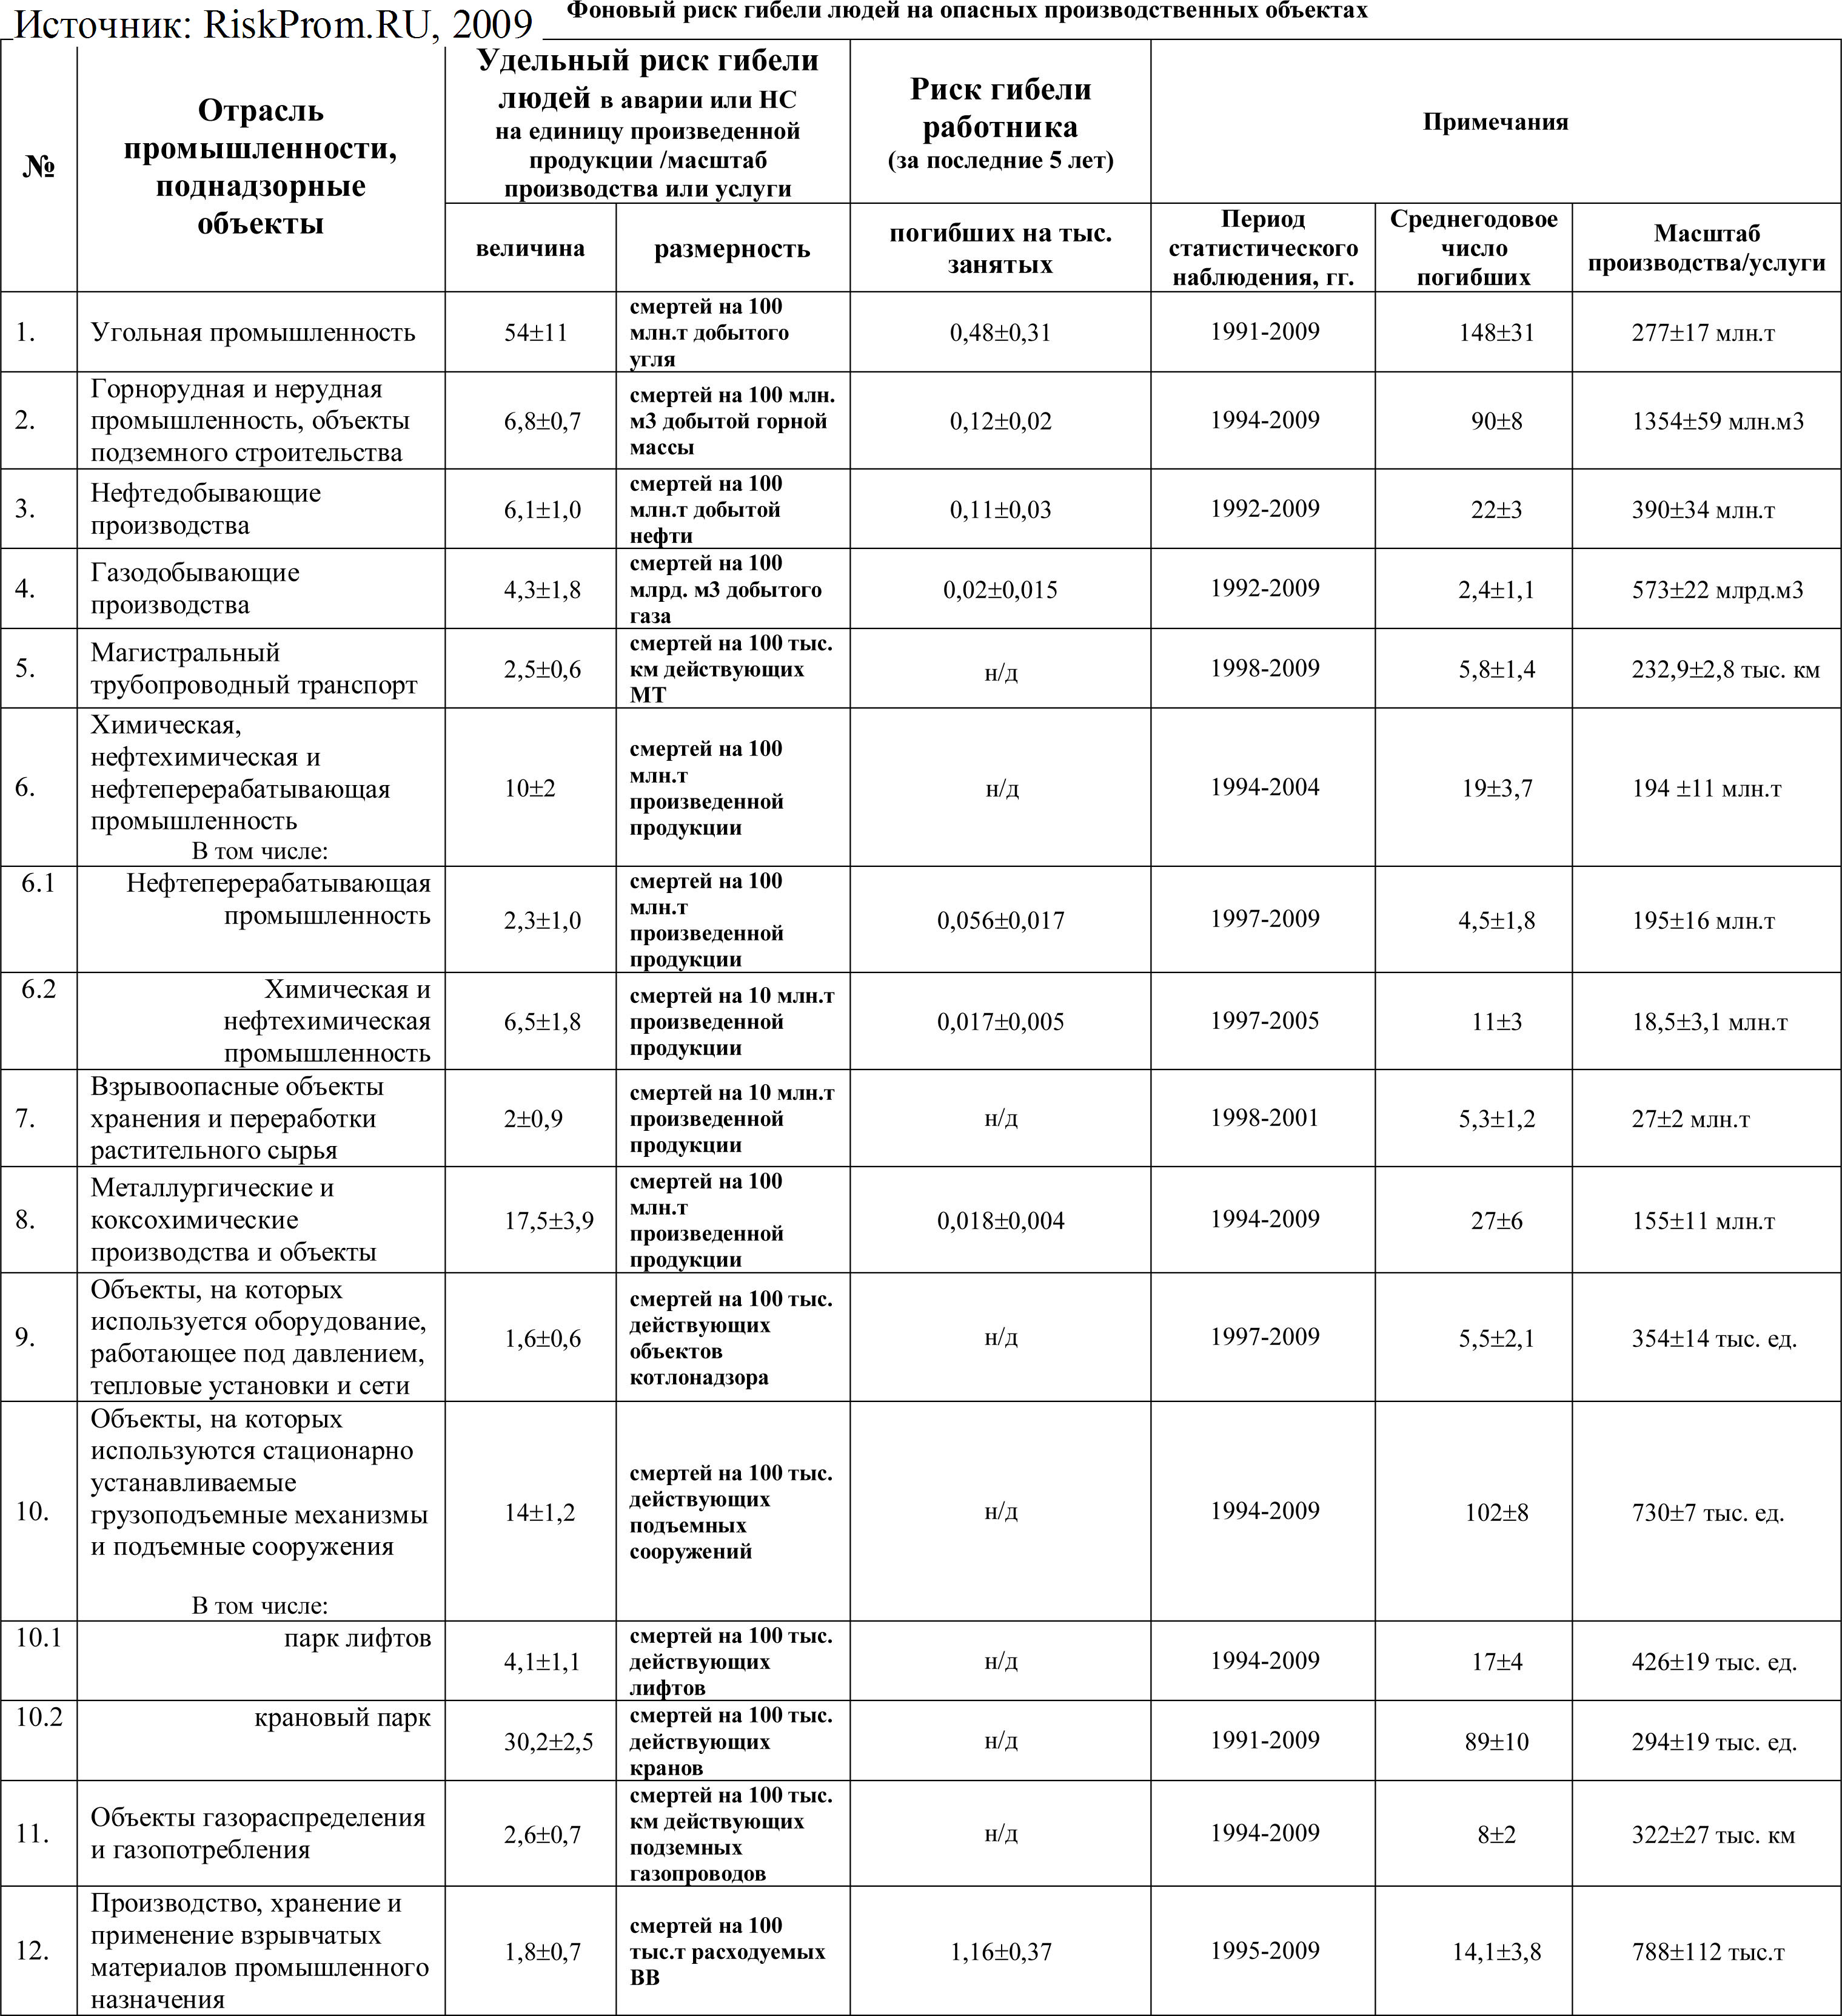

Необходимо четко очертить границы использования современных процедур анализа опасностей и оценки техногенного риска. Они предназначены для априорного поиска неучтенных опасностей («слабых мест») и выработки дополнительных (возможных) предупреждающих мер безопасности. Основные (детерминированные) мероприятия по обеспечению безопасной эксплуатации прописаны в апостериорных правилах и нормах промышленной безопасности, эти требования должны исполняться безусловно. Модная процедура сравнения с критериями приемлемости риска корыстно легитимирует невыполнение требований безопасности, полученных из прошлого горького опыта.

Это четко прозвучало на недавней конференции, организованной Держгiрпромнаглядом Украины (III Мiжнародна науково-технiчна коференцiя "Промислова безпека та охорона працi-2008. Пробеми. Перспективи" Ялта, 5-9 жовтня 2008 р.).

